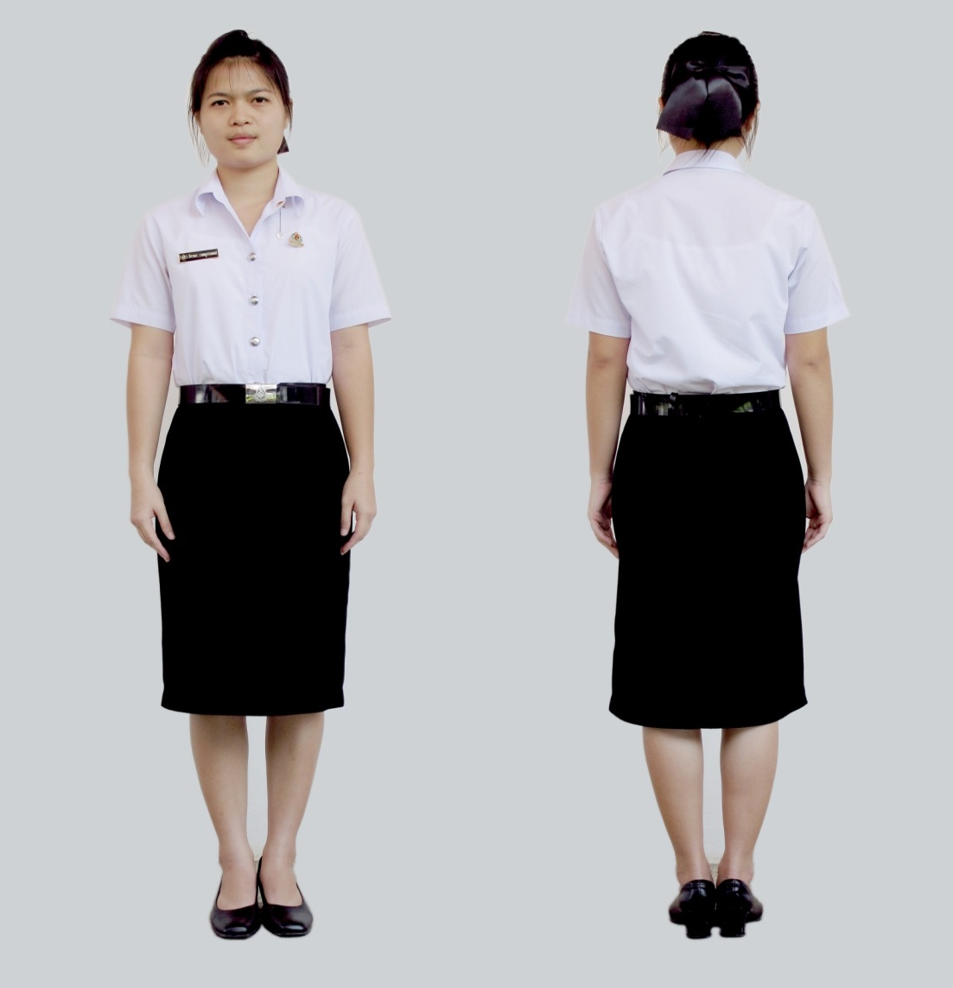
ชุดเครื่องแบบนักศึกษาหญิง
- เสื้อเชิ้ตแขนสั้นสีขาว แขนปล่อย เอวไม่วาด ผ้าไม่มีลวดลาย กระดุม ๕ เม็ด ตรา
สัญลักษณ์ของวิทยาลัย (ให้ใส่ชายเสื้อไว้ในกระโปรง , ใส่เสื้อชั้นในสีขาวหรือสีเนื้อไม่มีลวดลาย)
- การแต่งกายชุดผ้าไทยของนักศึกษา ให้สวมใส่ทุกวันศุกร์ ยกเว้นในกรณีที่มีการสอบให้สวมชุดนักศึกษา
- กระโปรงสีดำ มีขอบ ทรง A ยาวคลุมเข่าแบบเรียบร้อยรัดกุม(ขอบกระโปรงอยู่ระดับเอว)
- เข็มขัดสีดำ ขนาดกว้าง ๓ เซนติเมตร หัวเข็มขัดตราสัญลักษณ์ของวิทยาลัยฯ
- เข็มเครื่องหมายตราสัญลักษณ์ของวิทยาลัย ประดับที่อกเสื้อด้านซ้าย
- ป้ายชื่อ-นามสกุล ประดับที่หน้าอกเสื้อด้านขวา
- รองเท้าสีดำหุ้มส้น ไม่ทำด้วยผ้าหรือกำมะหยี่รองเท้ามีส้นและสูงไม่เกินไม่เกิน ๒ นิ้ว
- เก็บผมใส่เน็ทสีดำคลุมผมให้เรียบร้อย

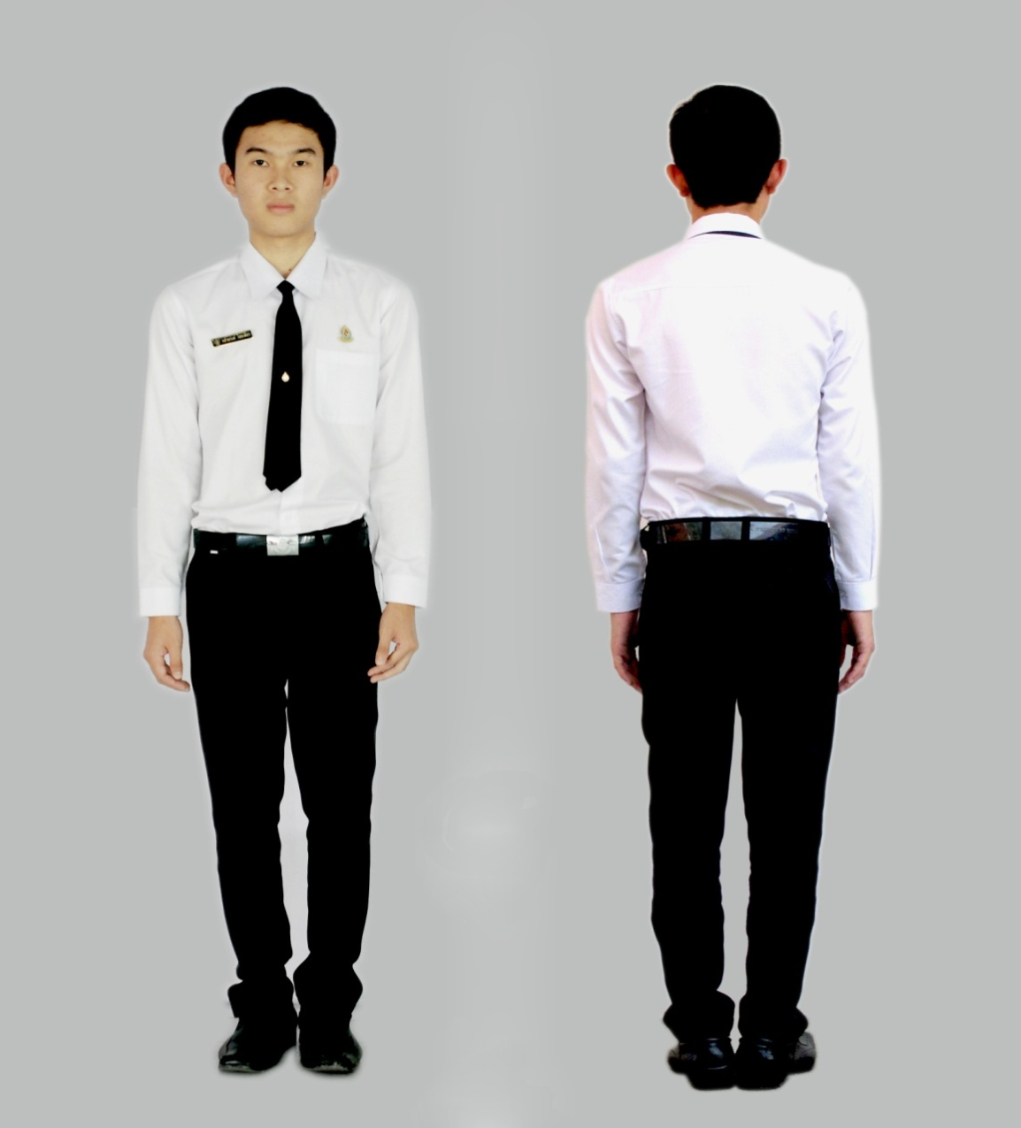

ชุดเครื่องแบบนักศึกษาชาย
๑. เสื้อเชิ้ตแขนสั้น/แขนยาว สีขาว ผ้าไม่มีลวดลาย กระดุม ๕ เม็ด ตราสัญลักษณ์ของวิทยาลัย (ให้ใส่ชายเสื้อไว้ในกางเกง) การแต่งกายชุดผ้าไทยของนักศึกษา ให้สวมใส่ทุกวันศุกร์ ยกเว้นในกรณีที่มีการสอบให้สวมชุดนักศึกษา
๒. กางเกงขายาว แบบสากลสีดำ(ห้ามสวมกางเกงยีนส์)
- เข็มขัดสีดำขนาดกว้าง ๓ เซนติเมตร หัวเข็มขัดตราสัญลักษณ์ของวิทยาลัยฯ
- เนคไทสีกรมท่า ติดเข็มเครื่องหมายตราสัญลักษณ์ของวิทยาลัยฯ
- ป้ายชื่อ-นามสกุล ประดับที่หน้าอกเสื้อด้านขวา เข็มเครื่องหมายตราสัญลักษณ์ของวิทยาลัยฯประดับที่หน้าอกเสื้อด้านซ้าย
- รองเท้าหนังสีดำหุ้มส้น ถุงเท้าสีดำ
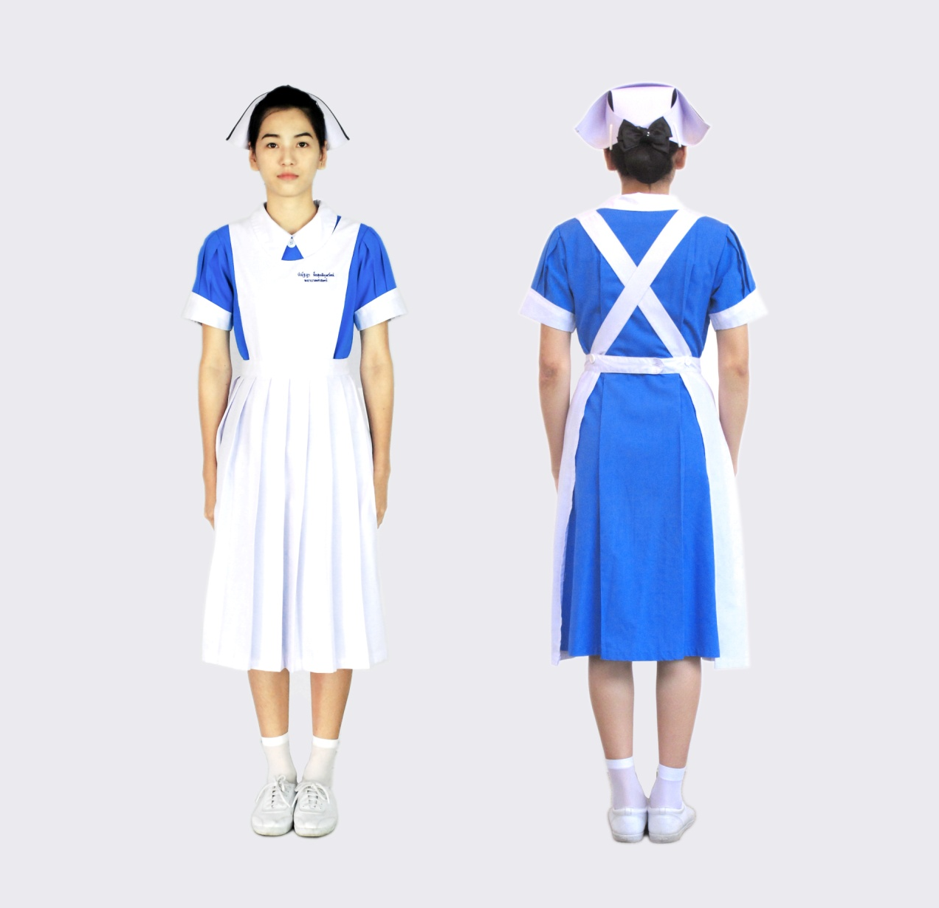
ชุดเครื่องแบบฝึกภาคปฏิบัตินักศึกษาหญิง
๑. เสื้อชุดสีฟ้ายาวคลุมเข่า แขนสั้น ขอบแขนสีขาว คอปกบัวแหลมสีขาว
๒. ผ้ากันเปื้อนสีขาว ป้ายชื่อ-นามสกุล ประดับที่หน้าอกเสื้อด้านขวา
๓. หมวกพยาบาลสีขาว ขีดกำมะหยี่ดำกว้างครึ่งเซนติเมตร ปีละ ๑ ขีด ห่างกันครึ่งเซนติเมตร
๔.รองเท้าสีขาวหุ้มส้นพื้นยาง ถุงเท้าสั้นสีขาว

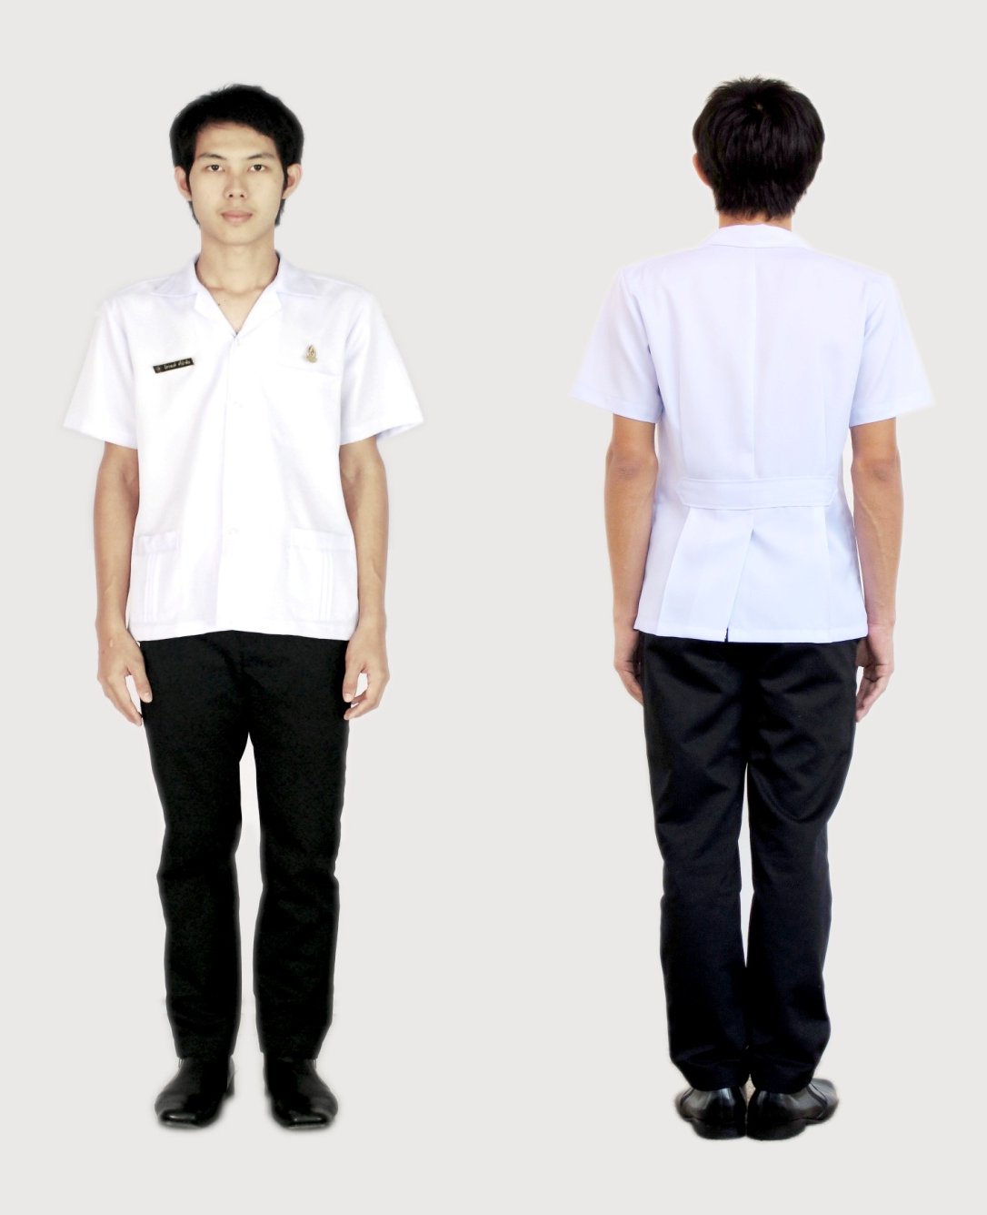
ชุดเครื่องแบบภาคปฏิบัติ นักศึกษาชาย
๑. เสื้อปกฮาวายสีขาว ผ่าข้าง กระเป่า ๒ ใบ กลางหลังเกล็ดซ้อน ๓ นิ้ว แยกปลาย
ประมาณ ๖ นิ้ว จากชายเสื้อ
๒. กางเกงแบบเดียวกับการศึกษาในห้องเรียน (สีดำ) ห้ามกางเกงยีนส์
๓. ป้ายชื่อ – นามสกุล ประดับที่หน้าอกเสื้อด้านขวา
๔. ติดเข็มเครื่องหมายตราสัญลักษณ์ของวิทยาลัยที่หน้าอกเสื้อด้านซ้าย
๕. รองเท้าสีดำหุ้มส้น พื้นยาง และถุงเท้าสีดำ
๔๕
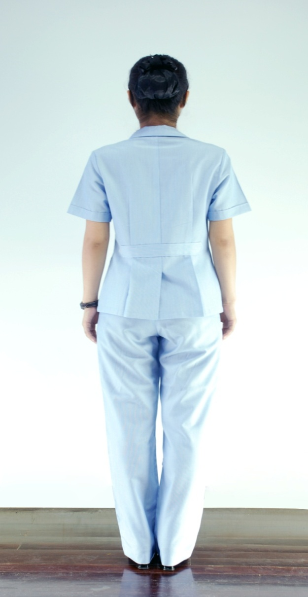
ชุดเครื่องแบบฝึกภาคปฏิบัติอนามัยชุมชน นักศึกษาหญิง
๑. เสื้อปกฮาวายสีฟ้าเทา ผ่าข้าง กระเป๋า ๒ ใบ กลางหลังเกล็ดซ้อน ๓ นิ้ว แยกปลาย
ประมาณ ๖ นิ้ว จากชายเสื้อ
๒. กางเกงขายาวสีฟ้าเทา สีดำ หรือกรมท่า (ห้ามสวมกางเกงยีนส์)
๓. ป้ายชื่อ – นามสกุล ประดับที่หน้าอกเสื้อด้านขวา
๔. เข็มเครื่องหมายตราสัญลักษณ์ของวิทยาลัยประดับที่หน้าอกเสื้อด้านซ้าย
๕. รองเท้าสีดำหุ้มส้น ส้นสูงไม่เกิน ๒ นิ้ว

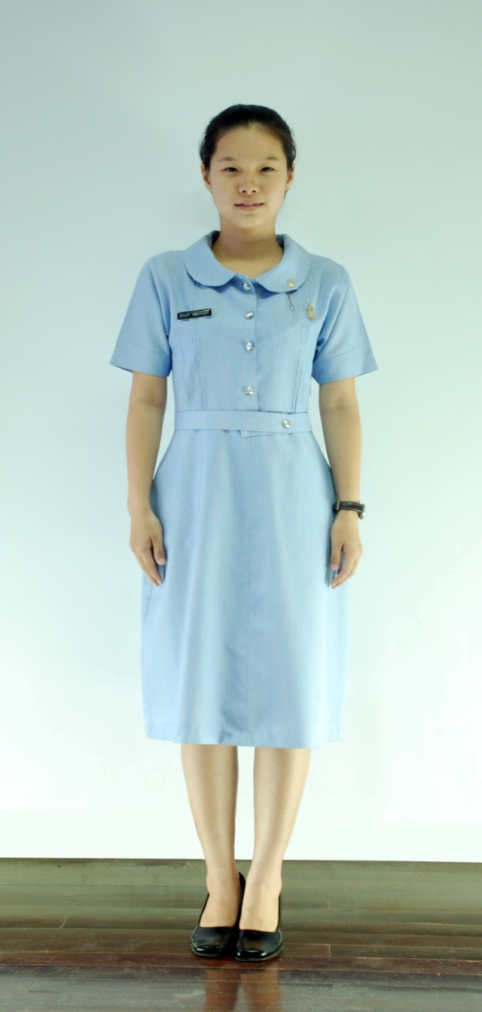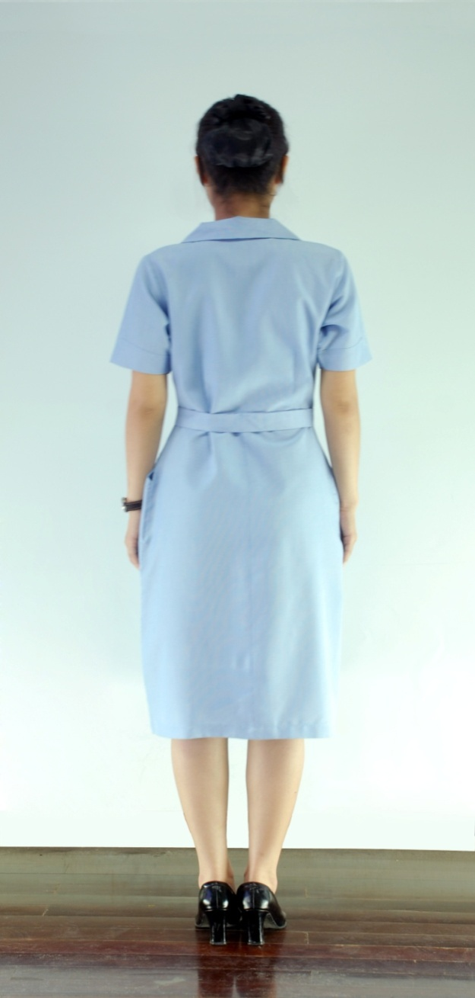
ชุดเครื่องแบบฝึกภาคปฏิบัติอนามัยชุมชน นักศึกษาหญิง
๑. เสื้อปกฮาวายสีฟ้าเทา ผ่าข้าง กระเป๋า ๒ ใบ กลางหลังเกล็ดซ้อน ๓ นิ้ว แยกปลายประมาณ ๖ นิ้ว จากชายเสื้อ
๒. กระโปรงยาวคลุมเข่า สีฟ้าเทา สีดำ หรือกรมท่า
๓. ป้ายชื่อ – นามสกุล ประดับที่หน้าอกเสื้อด้านขวา
๔. เข็มเครื่องหมายตราสัญลักษณ์ของวิทยาลัยประดับที่หน้าอกเสื้อด้านซ้าย
๕. รองเท้าสีดำหุ้มส้น ส้นสูงไม่เกิน ๒ นิ้ว
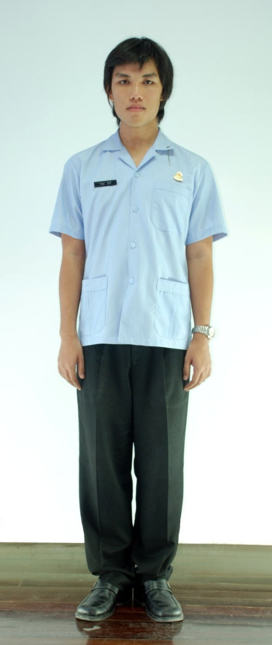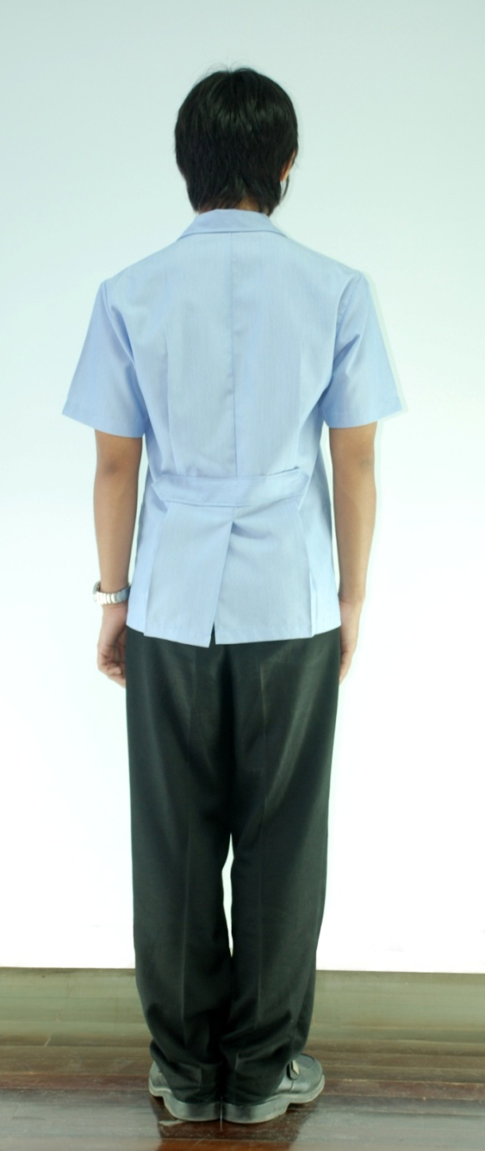
ชุดเครื่องแบบฝึกภาคปฏิบัติอนามัยชุมชน นักศึกษาชาย
๑. เสื้อปกฮาวายมีเทาฟ้า ผ่าข้าง กระเป๋า ๒ ใบ กลางหลังเกล็ดซ้อน ๓ นิ้ว แยกปลายประมาณ ๖ นิ้ว จากชายเสื้อ
๒. กางเกงขายาวสีเทาฟ้า หรือสีดำหรือสีกรมท่าแบบเดียวกับในห้องเรียน (ห้ามสวมกางเกงยีนส์)
๓. ป้ายชื่อ – นามสกุล ประดับที่หน้าอกเสื้อด้านขวา
๔. ติดเข็มเครื่องหมายตราสัญลักษณ์ของวิทยาลัยที่หน้าอกเสื้อด้านซ้าย
๕. รองเท้าสีดำหุ้มส้น พื้นยาง และถุงเท้าสีดำ

ชุดเครื่องแบบฝึกภาคปฏิบัติในแผนกผู้ป่วยหนัก(แผนกเด็กอ่อนและห้องคลอด)
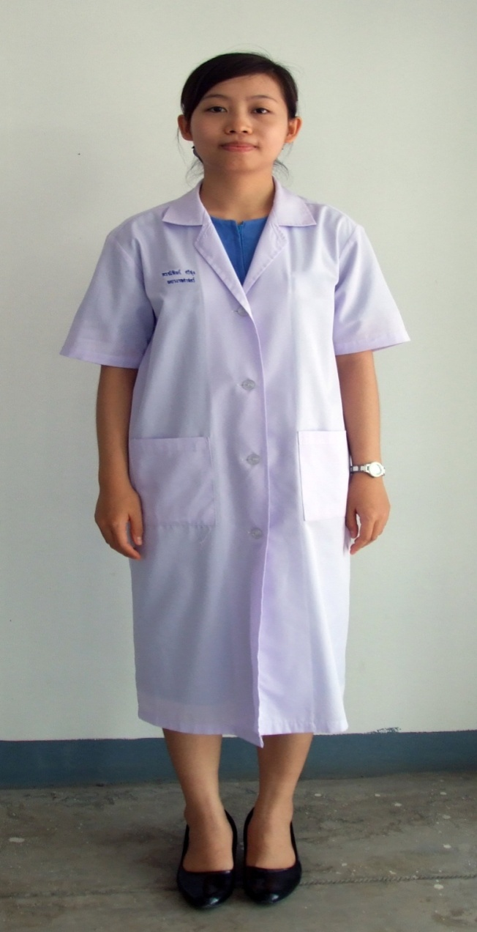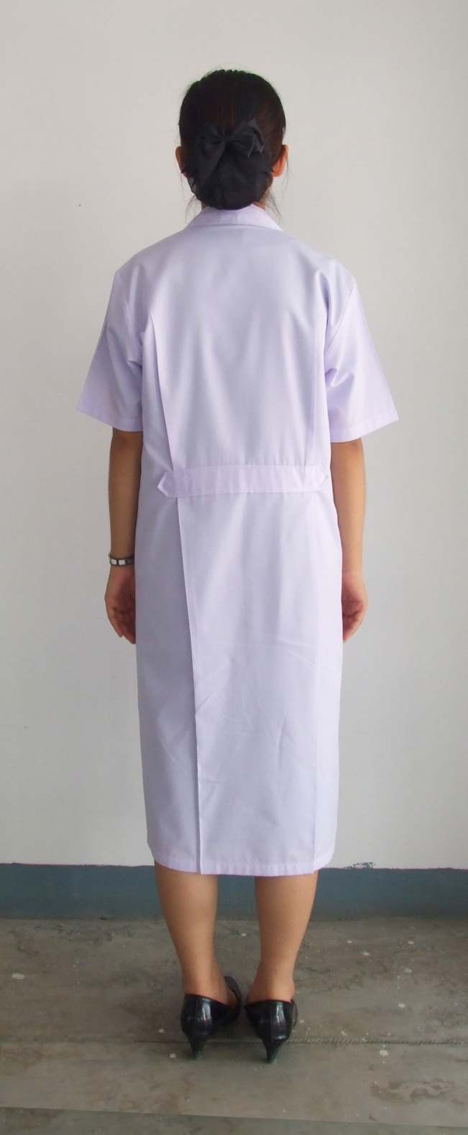

ชุดเครื่องแบบฝึกภาคปฏิบัติในแผนกผู้ป่วยหนัก(แผนกเด็กอ่อนและห้องคลอด)
- เสื้อกาวน์สีขาว มีกระเป๋า ๒ ใบ กลางหลังเกล็ดซ่อน ๓ นิ้ว
- ชุดกระโปรงยาวคอกลมสีฟ้ามีซิป ด้านหน้า กระเป๋า ๒ ใบ
- ปักชื่อที่หน้าอกเสื้อด้านขวา
- รองเท้าสีดำ หุ้มส้น และส้นสูงไม่เกิน ๒ นิ้ว

